Оглодков Вадим ПИН-45

Лабораторная работа 3-4

**Основы IP-адресации**

**Задание 1.**

**Отдел разработки (72 сотрудника)** — подсеть с 7 битами на хосты, 192.168.0.0/25.

**Системные администраторы (40 сотрудников)** — подсеть с 6 битами на хосты, 192.168.0.128/26.

**Отдел кадров (15 сотрудников)** — подсеть с 5 битами на хосты, 192.168.0.192/27.

**Бухгалтерия (10 сотрудников)** — подсеть с 4 битами на хосты, 192.168.0.224/28.

**Секретный отдел (13 сотрудников)** — подсеть с 4 битами на хосты, 192.168.0.240/28.

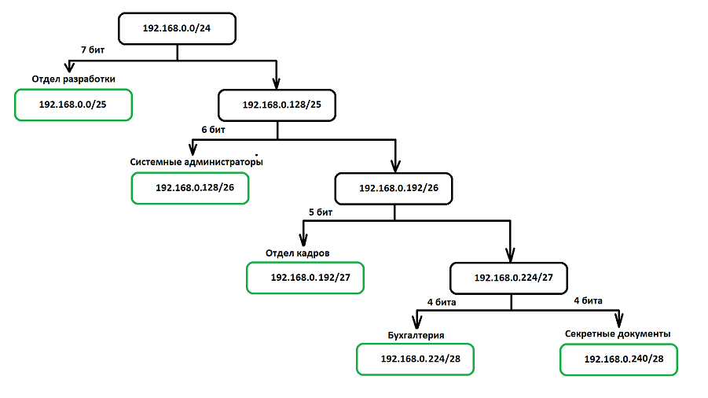

**Задание 2.**

|  |  |  |  |
| --- | --- | --- | --- |
| **Подсеть** | **Маска подсети** | **Широк-ый адрес** | **Диапазон адресов** |
| 192.168.0.0/25 | 255.255.255.128 | 192.168.0.127 | 192.168.0.1 - 192.168.0.126 |
| 192.168.0.128/26 | 255.255.255.192 | 192.168.0.191 | 192.168.0.129 - 192.168.0.190 |
| 192.168.0.192/27 | 255.255.255.224 | 192.168.0.223 | 192.168.0.193 - 192.168.0.222 |
| 192.168.0.224/28 | 255.255.255.240 | 192.168.0.239 | 192.168.0.225 - 192.168.0.238 |
| 192.168.0.240/28 | 255.255.255.240 | 192.168.0.255 | 192.168.0.241 - 192.168.0.254 |

**Пример вычисления:**

Подсеть 192.168.0.0/25:

7 бит на хосты (127 адресов)

Маска подсети: 11111111.11111111.11111111.1**0000000** младшие 7 бит записываются нулями, а остальные – единицами. То есть 255.255.255.128

Широк-ый адрес: 11000000.10101000.00000000.01111111 младшие 7 бит записываются единицами. То есть 192.168.0.127

Диапазон: 192.168.0.0 – это адрес подсети, 192.168.0.127 – широк-ый адрес, следовательно, диапазон 192.169.0.1 – 192.168.0.126\

**Задание 3.**

**Кадры:** на один хост — 192.168.0.194.

**Бухгалтерия:** широковещательный адрес — 192.168.0.239.

**Адрес вне всех подсетей:** 192.168.1.0 (вне 192.168.0.0/24).